新聞ワークシート２「松方デフレ下における不景気の状況と貧民の救済」
『福井新聞（第1次）』1886年3月17日1面 | A
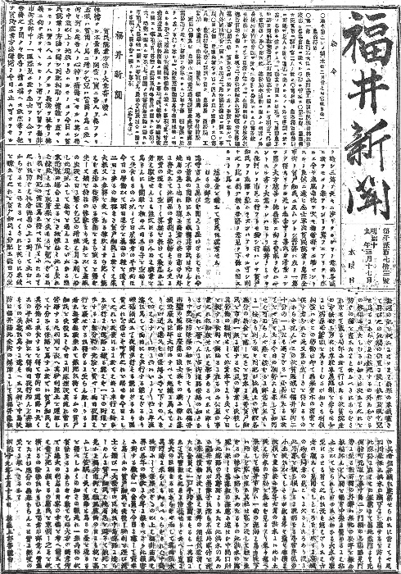  Ａ  Ｂ | 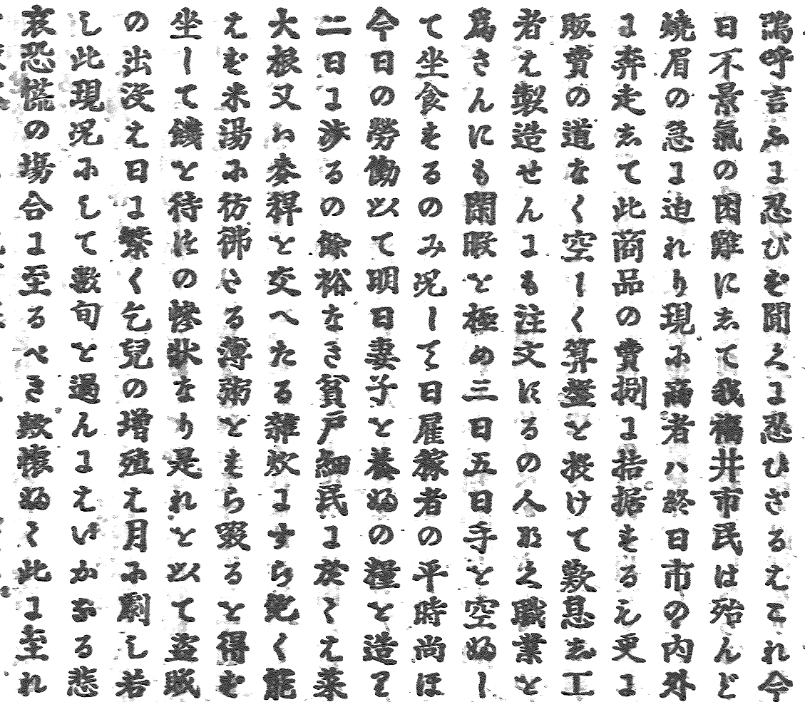
補足・用語説明 | B
本記事は一八八六年（明治一九）三月一七日の社説で、松方デフレ下における県内の悲惨な状況を伺い知ることができる。後半では、貧民救済の方法について述べられている。  ・「焼眉の急」…危険が間近に迫ってきていることのたとえ。  ・「拮据する」…仕事に励むこと。  ・「閑暇」…暇なこと。  ・「座して饑を待つ」…何もせず飢えるのを待つ  ・「鄙意」…意見（自分のことをへりくだった表現）  ・「糊する」…生計を立てる  ・「譬えんに」…例えば | 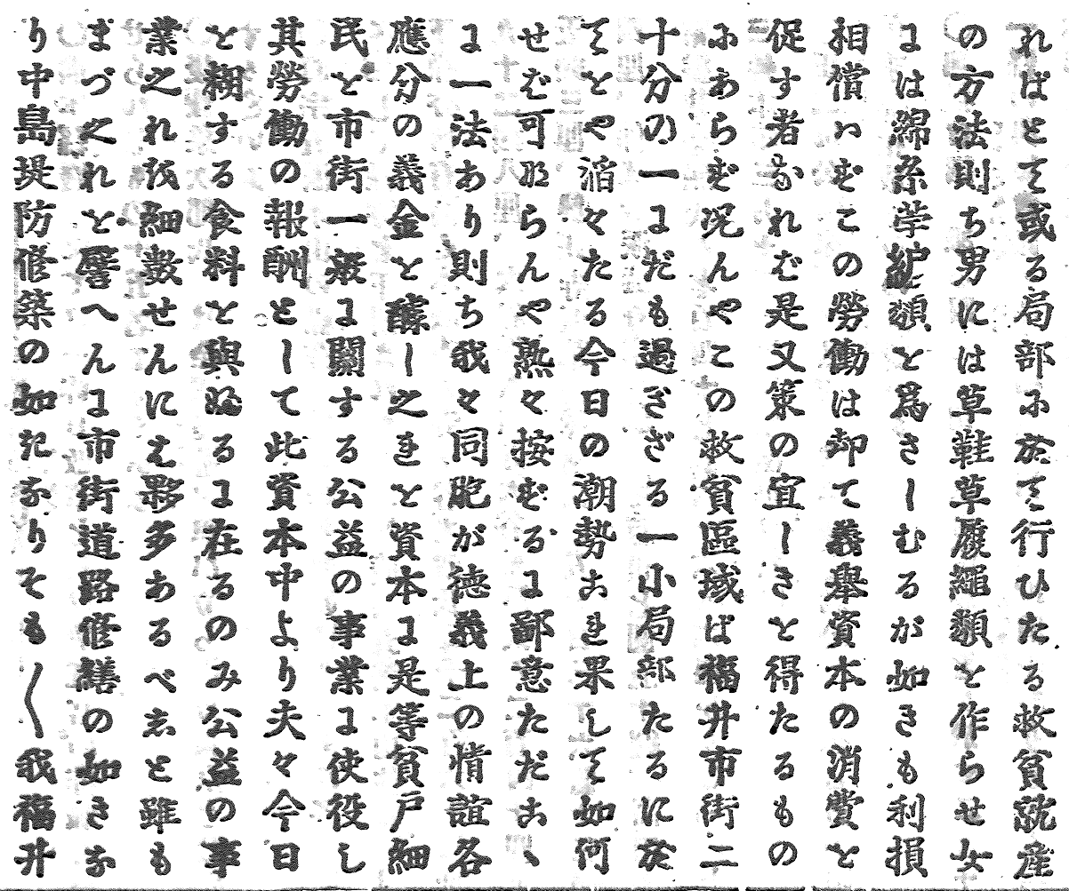
≪発問例≫
問１ 不景気に苦しむ福井市民の状況について、Aの部分から大まかに読み取ろう。
問２ Bの前半部分には、「或る局部」の貧民救済の方法の例が述べられているが、どのような方法か。
問３ 筆者が提案する貧民救済の方法とはどのようなものか、Bの後半部分から読み取ろう。
問４ 本記事で紹介されている方法以外に、景気対策としてどのような方法が考えられるか。

